Муниципальное бюджетное общеобразовательное учреждение
города Иркутска Лицей №3

Влияние рециркулятора на микрофлору воздуха

Выполнила
Ученица 10 «Е» класса
Лицея №3
Зубкова Елизавета
Руководитель проекта: д.б.н. профессор кафедры микробиологии,
вирусологии, иммунологии ФГОУ ВО ИГМУ Симонова Е.В.

Иркутск 2021 г.
Оглавление
Введение………………………………………………………………………......3
1. Воздух как биологическая среда обитания………………………………......4
1.1 Микрофлора воздуха………………………………………………………..4
1.2 Воздух как среда для распространения заболеваний……………………..5
1.3 Способы очистки воздуха…………………………………………………..6
2. Практическая часть…………………………………………………………….8
2.1 Дизайн исследования………………………………………………………..8
2.2 Анализ результатов………………………………………………………...12
Заключение………………………………………………………….……………18
Приложение 1…………………………………………………………….………19
Приложение 2…………………………………………………………………….20
Приложение 3…………………………………………………………...………..22
Список литературы…………………………………………………...………….23

Введение

Через воздух могут передаваться различные заболевания. Пандемия коронавируса этому подтверждение. Она привела к самоизоляции, масочному режиму и сохранению дистанции. Именно поэтому я задумалась о концентрации бактерий в воздухе. И хотя в классах установлено специальное оборудование для очистки воздуха, всё же этого может быть недостаточно. Ведь известно, что микроорганизмы могут приспособиться к ультрафиолету, который используется в приборах обеззараживания воздуха.
Одним из дополнительных способов обезвреживания воздушной среды является проветривание помещения. Но многие мои сверстники плохо ознакомлены с правилами проветривания, не понимают, насколько дезинфекция воздуха важна для организма и его работоспособности
Для решения этой проблемы я выдвинула гипотезу: использование рециркулятора без дополнительного проветривания может быть недостаточно для дезинфекции воздуха.
Чтобы доказать гипотезу, я поставила цель: изучить эффективность работы рециркулятора, находящегося в нашем классе.
Задачи:
- Изучить особенности микрофлоры воздуха.
- Исследовать концентрацию бактерий в воздухе помещения при разных условиях.
- Оценить уровень микробной загрязненности кабинета.
- Подготовить памятку с рекомендациями по микробному обезвреживанию воздушной среды закрытых помещений.

Воздух как биологическая среда обитания

1.1 Микрофлора воздуха
Воздух – это среда, непригодная для размножения микроорганизмов. Качественный и количественный состав микробов в этой среде зависит от того, в закрытом или открытом пространстве находится воздух. Состав микробов атмосферного воздуха зависит от температуры, влажности, почвы. Выделяют три самых распространённых морфотипа микроорганизмов: бактерии (обычно в солнечную погоду), споры (в сухую погоду), грибы (при повышении влажности). Но в атмосфере происходит постоянный процесс самоочищения, который не характерен для воздуха закрытых помещений. Таким образом, воздух на улице намного чище, чем воздух в здании.
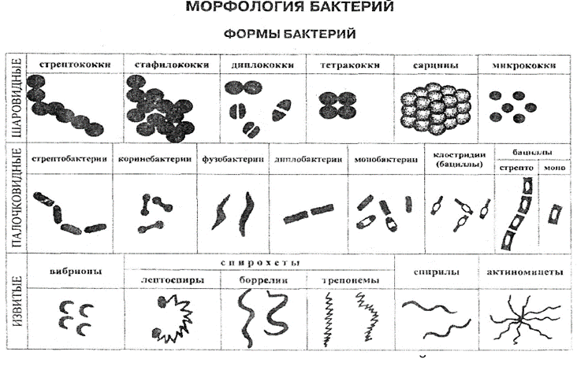
Совокупность микроорганизмов называют микрофлорой. Условно микрофлору воздуха подразделяют на переменную и постоянную. Переменная микрофлора находится в воздухе не всегда, хуже переносит воздействие каких-либо факторов окружающей среды. Постоянная микрофлора часто обнаруживается в воздухе. Её видовой состав разнообразен, но наиболее распространёнными являются споры, сарцины, дрожжи, стафилококки, пигментообразующие бактерии, актиномицеты, плесневые грибы (рис. 1.1). [1, с.82]
Чтобы поддерживать свою жизнедеятельность, микробам необходимо противостоять воздействиям окружающей среды: ультрафиолетовому и радиоактивному излучению, колебаниям температуры и т.п.
Рис. 1.1 – Бактерии [3]
Источником загрязнения воздуха служит в первую очередь почва, так как микроорганизмы живут на частицах слизи, воды и пыли. Именно поэтому наибольшее количество микробов находится в нижних слоях атмосферы. Источником бактерий в воздухе являются также люди и животные. Они выделяют аэрозоль – совокупность воздуха, твердых или жидких веществ совместно с большим количеством микроорганизмов. Уровень микробного загрязнения в помещении зависит, главным образом, от плотности заселения, активности движения людей, пылевой загрязнённости, вентиляции, частоты проветривания, способа уборки, степени освещённости и других условий. [11, глава 8; 10, глава 4]
Микрофлора закрытых помещений формируется за счет микрофлоры атмосферного воздуха, который попадает в помещения при проветривании и за счет системы вентиляции. Кроме того, уровень и качество микрофлоры зависят от функционального значения помещения и его санитарного состояния. Важное значение имеет численность людей в помещении и род их деятельности. Для обеззараживания воздуха имеет значение его постоянное перемешивание. Солнечный свет (ультрафиолетовое облучение) также губительно влияет на микроорганизмы.

1.2 Воздух как среда для распространения заболеваний
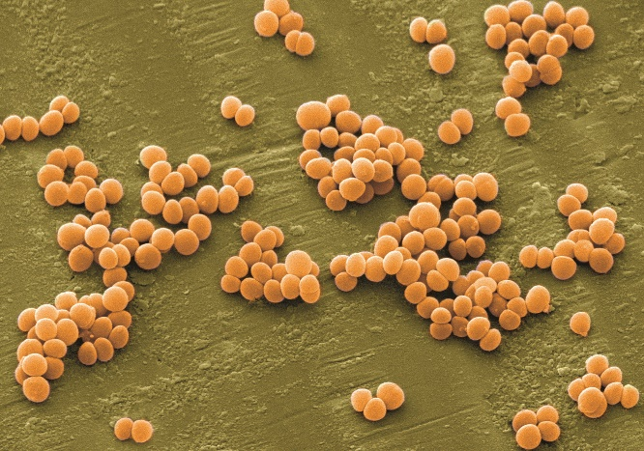
Болезни с аэрозольным механизмом передачи могут распространяться воздушно-капельным и воздушно-пылевым путём. Через воздух передаются возбудители некоторых инфекционных заболеваний: коронавируса, кори, скарлатины, коклюша, гриппа, дифтерии, пневмонии, туберкулёза и т.п. [1, с.82]
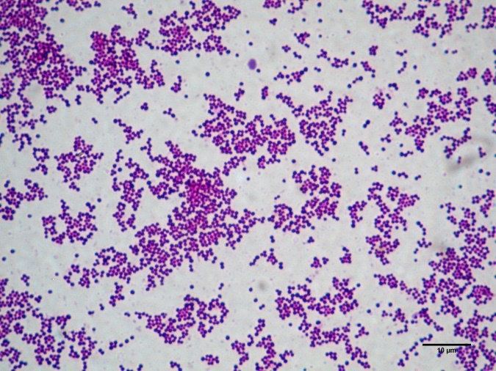
Стафилококки широко распространены в воздухе. Обнаруживаются на коже и слизистых оболочках человека. Стафилококки вызывают местные воспалительные нагноения и осложнения на фоне других заболеваний, а также являются возбудителями сепсиса, гидраденита. [1, с.230]
Рис. 1.2 – Стафилококки [11]
Стрептококки могут проникать в организм через повреждения на коже, слизистые оболочки, сальные и потовые железы. Там они вызывают стрептодермии (поражение кожи), абсцессы (гнойное воспаление тканей). Внутри организма вызывают воспаление миндалин
Рис. 1.3 – Стафилококки [11]
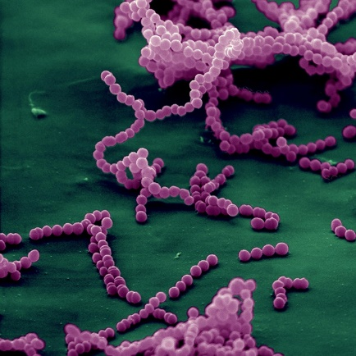
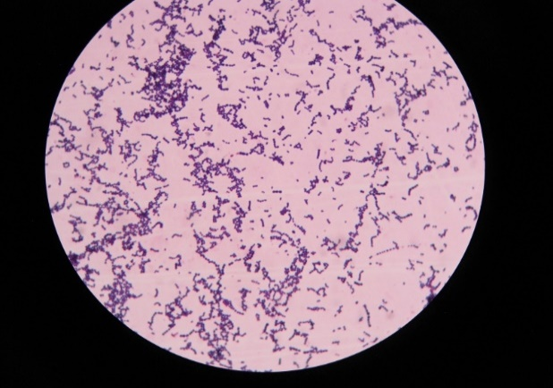
(ангина), мочевых органов (цистит), суставов (артрит), желчного пузыря (холецистит), а также заражение крови (сепсис) [1, с.233].
Рис. 1.4 – Стрептококки [11]
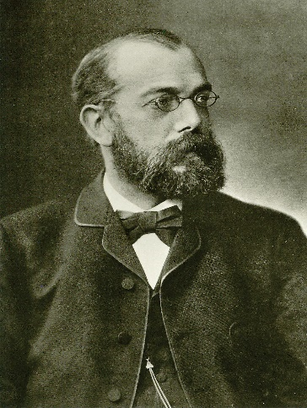
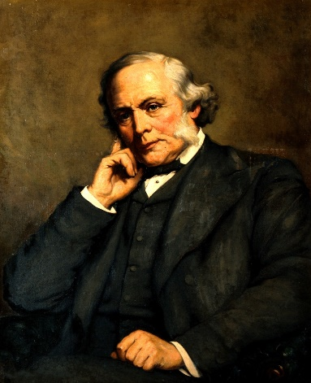
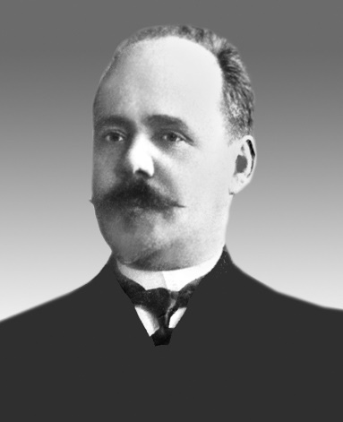
Многие учёные изучали микрофлору воздуха. Возможность передачи инфекционных заболеваний аэрогенным путем впервые показал гигиенист П.Н. Лащенков (рис.1.5). А первое обеззараживание воздуха, с целью уничтожения в нем микроорганизмов, провел британский хирург Д. Листер 2,5 % раствором карболовой кислоты (рис.1.6). Сейчас посев воздуха на питательный агар с целью его изучения проводят методом, предложенным Р. Кохом (рис.1.7).
Рис.1.5 – П.Н.Лащенков [10] Рис.1.6 - Д.Листер [2] Рис.1.7 – Р.Кох [12]

1.3 Способы дезинфекции воздуха
Дезинфекция может быть профилактической, очаговой и заключительной. Профилактическая дезинфекция проводится с целью предотвращения распространения заболеваний, очаговая – во время эпидемии, заключительная – когда заболевание пошло на спад. По способу борьбы с патогенными микроорганизмами дезинфекцию подразделяют на механическую, физическую и химическую.[12]
К механическому методу относится влажная уборка с применением химических средств. К физическому методу относят вентиляцию, фильтрацию и свет. С помощью вентиляции загрязненный воздух удаляется из помещений, а на его место поступает более чистый воздух из атмосферы. Фильтрация повышает эффективность вентиляции. Фильтры, пропитанные специальной жидкостью, задерживают часть микробов и пыли, содержащихся в воздухе. Свет губительно действует на микроорганизмы. Наибольшей бактерицидностью обладают лучи с короткой волной и сильным фотохимическим действием (ультрафиолетовые).
Для дезинфекции пригодны только те химические вещества, которые вызывают быструю гибель микробов, безвредны для человека, не портят оборудования и другие предметы, бесцветны, не имеют запаха. Из химических веществ для обеззараживания воздуха наиболее часто применяют триэтиленгликоль, молочную кислоту, хлорсодержащие препараты. [6]
Рециркулятор относится к физическому методу дезинфекции. Его схема работы следующая: с помощью вентилятора воздух с микробами попадает во внутрь корпуса, где находится ультрафиолетовая лампа. Ультрафиолетовые лучи воздействуют на бактерии, и дезинфицированный воздух выходит из корпуса (рис.1.8).
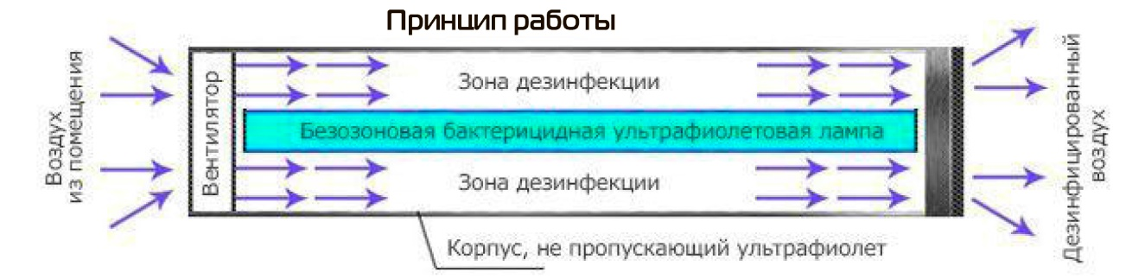

Рис.1.8 – Схема работы рециркулятора [13]

Практическая часть

2.1 Дизайн исследования
Цель: провести анализ воздуха в помещении при разных условиях.
Оборудование: чашки Петри (60 шт.), мясо-пептонный и кровяной агар, микроскоп, предметные стёкла (22 шт.), оборудование для взятия мазка по Граму (Приложение 1). Забор воздуха проводился в кабинете №23 Лицее №3 г.Иркутска. Анализ, обработка данных происходили на кафедре микробиологии ИГМУ.
План работы
1 этап. Забор воздуха.
2 этап. Расчёты и анализ содержимого в чашках.
Оценка результатов исследования проводилась согласно критериям оценки воздуха жилых помещений (таблица 3) и нормам санитарно-микробиологических показателей воздуха (таблица 3а)
Таблица 3
Критерии оценки воздуха жилых помещений
Оценка воздуха |  | общее количество бактерий в 1 м³ | количество стрептококков
лето | чистый | до 1500- 2500 | до 16-36
 | загрязненный | >2500 | >36
зима | чистый | до 4500-7000 | до36-124
 | загрязненный | >7000 | >124

Таблица 3а
Санитарно-микробиологические показатели воздуха
(Лерина И.В. и Педенко А.К., 1980)
Степень чистоты воздуха: | общее количество бактерий в 1 м³ | Количество гемолитических стрептококков
чистый | до 2000 | до 10
удовлетворительный | 2000-4000 | 11-40
слабо загрязненный | 4000-7000 | 40-110
сильно загрязненный | >7000 | >120

1 этап. Забор воздуха
Для того, чтобы провести анализ воздуха, необходимо взять его пробу. Проба бралась в одном помещении в одинаковых точках при разных условиях: до уроков, в середине учебного дня и после уроков.
Для забора воздуха использовались чашки Петри со средой, подходящей для обеспечения жизнедеятельности микроорганизмов, а именно с мясо-пептонным (МПА) и кровяным (КА) агаром. МПА ставился на 20 минут, а КА на 45 минут (рис.2.2). Всего было сделано 6 проб (таблица 1).

Таблица 1
Номер пробы | Дата | Положение  рецир-кулятора | МПА  (начало-окончание) | КА  (начало-окончание) | Кол-во человек, находящихся в классе во время забора воздуха
1 | 18.03 | Выкл. | 8:15-8:25 | 8:15-9:00 | В классе 4 человека (уроки не начались)
2 | 18.03 | Вкл. | 11:10-11:30 | 11:25-12:10 | 30 человек (идёт урок)
3 | 18.03 | Выкл. | 15:10-15:30 | 15:10-15:55 | Нет (уроки закончились)
4 | 19.03 | Выкл. | 7:45-8:05 | 7:45-8:30 | В классе 6 человек (уроки не начались)
5 | 19.03 | Выкл. | 13:15-13:35 | 13:15-14:00 | Нет (уроки закончились)
6 | 22.03 | Выкл. | 10:45-11:05 | 10:45-11:30 | Нет

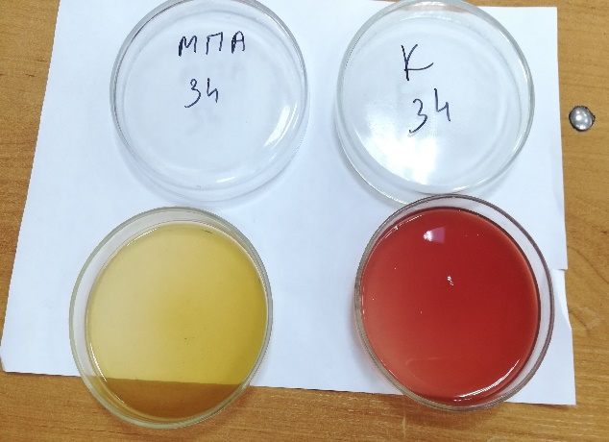
Чашки ставились в пяти точках класса на уровне парт (рис.2.1).
Т1
Т2

Т3

Все чашки были пронумерованы по следующему правилу: первая цифра обозначала номер пробы, а вторая цифра – точка местоположения чашки в классе.
После забора воздуха чашки Петри необходимо поместить в термостат или в тёмное, тёплое место на 48 часов (рис.2.3).
Рис.2.2 - Чашки Петри с МПА и КА
Т4
Т5
Рис.2.1 – План расстановки чашек

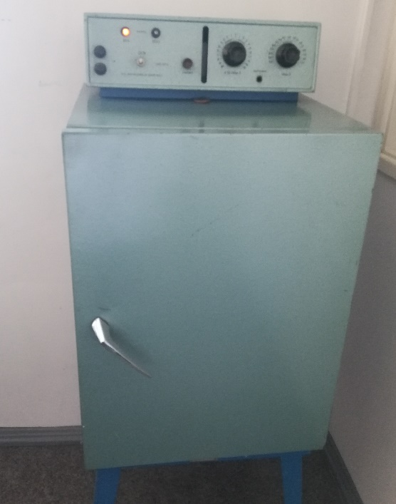

2 этап. Расчёты и анализ
содержимого в чашках
По истечении 48 часов чашки необходимо достать из термостата. Далее нужно посчитать количество колоний в чашках, а потом вычислить среднее арифметическое значение в каждой пробе. Для этого суммируют результаты в пяти чашках и делят их на 5: а ̅= (а1+ а2 + а3 + а4 + а5) :5, где а ̅ - среднее арифметическое, $a_{n}$ – количество колоний в чашке n.
Рис.2.3 - Термостат
Затем вычисляется общее микробное число (ОМЧ), то есть количество микробов на 1 м³. Для этого используется правило В.Л.Омелянского: на поверхности питательной среды в 100 см² за 5 мин. экспозиции оседает такое количество микробов, которое содержится в 10 л воздуха (в 1 м3 содержится 1000 л). Расчет ведётся по следующей формуле:
$x=\frac{5*100*1000*\overline{a}}{b*10*t}$, где b - площадь чашки Петри (78,5 см²), t - время, в течение которого чашка была открыта, $\overline{a}$ – среднее арифметическое, 5 - время 5 минут, 10 – объём воздуха, 100 – площадь, 1000 – искомый объём в литрах.[8]
Затем нужно посчитать количество колоний одинакового вида. Примерно морфотипы микроорганизмов можно разделить на грибы, протеи, гемолитические (только в КА). Гемолитические выделяют вещества, разрушающие эритроциты, поэтому в чашках вокруг таких колоний будет светло красный обод. [9]
Чтобы лучше определить морфотип микробов, берутся мазки тех колоний, которые нужно посмотреть под микроскопом. Для этого микробиологической петлёй, обработанной над пламенем спиртовки, нужно взять часть колонии и нанести на каплю воды, находящуюся на предметном стекле. Когда вода испарится, стекло необходимо обработать над поверхностью спиртовки, а после приступить к окрашиванию мазка, чтобы бактерии были видны в окуляре микроскопа. Мазок окрашивается по Граму (Приложение 1). Грамположительные бактерии окрасятся в синий цвет, а грамотрицательные - в красный (рис.2.4).
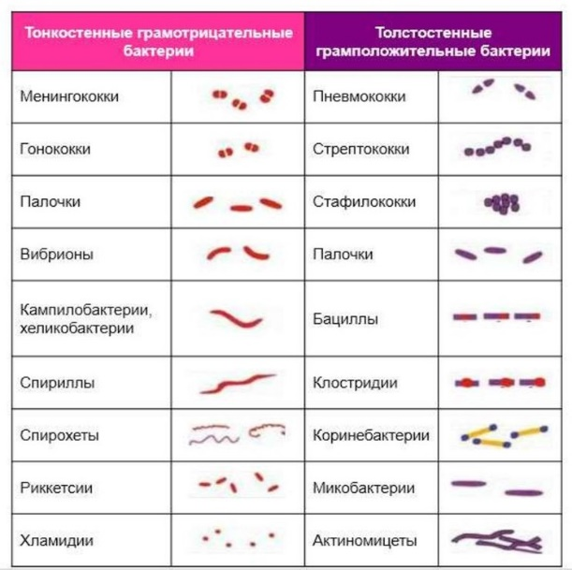

Рис.2.4 – Грамположительные и грамотрицательные
Микроорганизмы [10]
2.2 Анализ результатов
Результаты подсчёта количества колоний и среднее количество колоний на м³ занесены в таблицу 2, где x –общее микробное число (ОМЧ), t – время (в минутах), в течение которого чашка находилась открытой.

Таблица 2
ИССЛЕДОВАНИЕ МИКРОФЛОРЫ ВОЗДУХА В ПОМЕЩЕНИИ
Номер чашки (точка расположения чашки во время пробы) | Забор проб воздуха:
 | До уроков, без учеников, рециркулятор выключен | В присутствии учеников, рециркулятор включен | По окончании уроков, без учеников, рециркулятор выкл
Учёт результатов на МПА (I повторность опыта), дата: 18.03.21, t=20’
1 | 6 | 10 | 8
2 | 3 | 9 | 9
3 | 6 | 11 | 8
4 | 12 | 16 | 7
5 | 6 | 9 | 9
X | 210,2 | 350,3 | 261,2
Учёт результатов на КА (I повторность опыта), дата: 18.03.21, t=45’
1 | 40 | 73 | 13
2 | 10 | 38 | 10
3 | 22 | 67 | 8
4 | 40 | 50 | 10
5 | 21 | 46 | 15
X | 376,5 | 775,7 | 158,5
Учёт результатов на МПА (II повторность опыта), дата: 19.03.21, t=20’
1 | 6 |  | 21
2 | 13 |  | 17
3 | 29 |  | 12
4 | 7 |  | 17
5 | 14 |  | 8
X | 439,5 |  | 477,7
Учёт результатов на КА (II повторность опыта), дата: 19.03.21, t=45’
1 | 25 |  | 16
2 | 34 |  | 47
3 | 26 |  | 26
4 | 22 |  | 32
5 | 23 |  | 21
X | 368 |  | 402
Учёт результатов на МПА (III повторность опыта), дата: 22.03.21, t=20’
1 | 8
2 | 5
3 | 4
4 | 3
5 | 8
X | 178,3
Учёт результатов на КА (III повторность опыта), дата: 22.03.21, t=45’
1 | 26
2 | 15
3 | 17
4 | 20
5 | 20
X | 277,4
Среднее ОМЧ на МПА = 319,5
Среднее ОМЧ на КА = 393,0
Схема 2.1 – Соотношение ОМЧ МПА и КА в шести пробах
На схеме 2.1 представлены результаты ОМЧ для МПА и КА в шести пробах, а также их среднее значение. Максимальное количество микробов зафиксировано во время второй пробы, при следующих условиях: рециркулятор включён, идёт урок (в кабинете 30 человек). Это говорит о том, что во время пробы на чашку попадали микробы из аэрозоля, выделяемого учениками. Концентрация бактерий очень большая. Стоит отметить, что до забора воздуха в классе проводилось 2 проветривания. Во второй пробе чашка с МПА как раз стояла в то время, когда окно было открыто (20 минут), это можно наблюдать в соотношении её ОМЧ с ОМЧ КА в этой пробе. А кровяной агар всё своё время (45 минут) стоял на партах учеников, окно было закрыто. Из этого можно сделать небольшой вывод: во время проветривания воздух в помещении циркулирует, часть бактерий «покидает» кабинет, среда очищается.
Минимальное ОМЧ зафиксировано во время третьей пробы. Она была сделана после уроков в то время, когда рециркулятор выключили. Интересно, что значение ОМЧ МПА в этой пробе больше, чем значение ОМЧ КА, хотя во многих случаях всё происходит наоборот. Возможно, это связано с тем, что во время проведения опыта в классе не было людей, которые могли бы выделять аэрозоль с микроорганизмами, активно растущими на КА.
Из таблицы 4 видно, что 18 марта помещение проветривалось два раза, 19 марта – один. Если обратиться к схеме 2.1, то можно заметить, что проветривание способствовало уменьшению количества микробов в воздухе (проба 3 за 18 марта, проба 5 за 19 марта). В таблице 5 показано среднее значение ОМЧ за 18 марта.
Таблица 4
Дата | Время проветривания (начало-окончание) | Время проветривания, мин | Условие
18.03 | 13:10 – 13:30 | 20 минут | До взятия третьей пробы
18.03 | 14:15 – 14:18 | 3 минуты | До взятия третьей пробы
19.03 | 12:10 – 12:30 | 20 минут | До взятия пятой пробы

Таблица 5
Условия забора воздуха | Показатель ОМЧ (усреднённое значение с МПА и КА)
До уроков (18.03.21) | 293,35
Во время урока (18.03.21) | 563
После уроков (18.03.21) | 419,7

В таблице 6 записано количество некоторых морфотипов. Учтены не все чашки, так как в каких-то пробах данные микроорганизмы не встречались. Пометка «Пен.» обозначает количество гриба пенициллиума, найденного в чашке. Из таблицы 6 видно, что на все шестьдесят чашек пришлось примерно 34 гриба, 11 протей и 61 гемолитический штамм.

Таблица 6
Код чашки (первая цифра – номер пробы, вторая – точка расположения, буква – вид питательной среды) | Количество грибов | Количество протей | Количество гемолитических штаммов  (стрептококки и стафилококки)
11 КА |  |  | 1
13 КА |  |  | 2
14 КА |  | 1
15 КА |  |  | 1
21 КА |  | 1 | 2
22 КА |  | 1 | 4
23 КА | 1 |  | 2
25 КА |  | 1 | 4
31 КА |  |  | 1
32 КА |  |  | 1
33 КА | 1 |  | 3
34 КА |  |  | 1
41 КА |  |  | 6
42 КА |  | 2 | 2
43 КА |  |  | 2
44 КА |  |  | 2
51 КА | 2 | 1 | 3
53 КА |  |  | 3
54 КА | 1 | 1 | 3
55 КА | 1 |  | 2
61 КА | 2 | 1 | 4
62 КА | 2 |  | 4
64 КА | 3 | 1 | 3
65 КА | 1 |  | 5
24 МПА | 2 |  | -
42 МПА | 2 (2 Пен.) |  | -
51 МПА | 2 (1 Пен.) |  | -
53 МПА | 2 (1 Пен.) |  | -
61 МПА | 3 |  | -
62 МПА | 4 |  | -
63 МПА | 3 |  | -
64 МПА |  | 1 | -
65 МПА | 2 |  | -
Общее число в КА | 14 | 10 | 61
Общее число в МПА | 20 | 1 | -
Сумма всех | 34 | 11 | 61
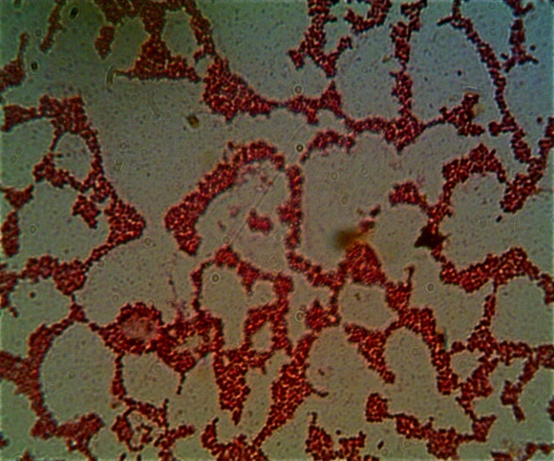
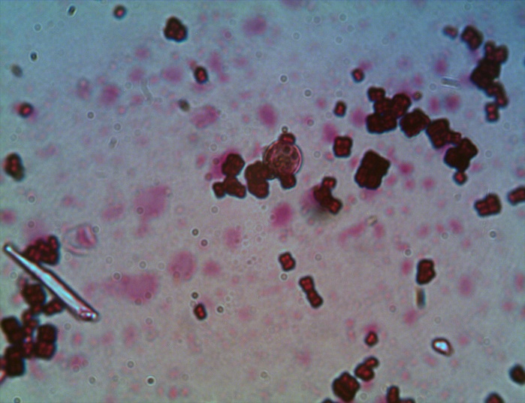
Рис.2.6 – Сарцина под микроскопом
Рис. 2.5 – Стафилококк под микроскопом
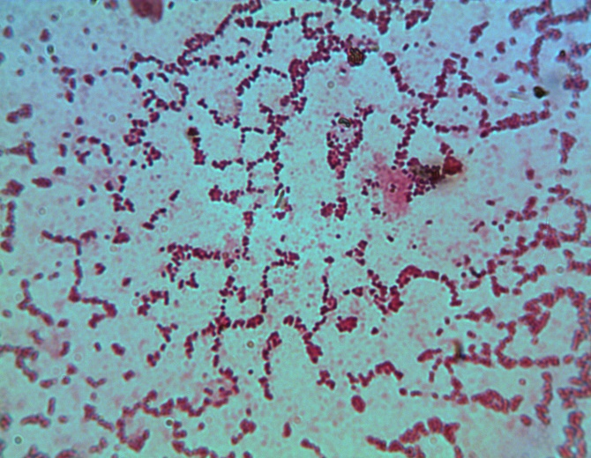
На рис.2.5, 2.6 и 2.7 изображены некоторые уже окрашенные по Граму микроорганизмы под микроскопом. Другие фото мазков колоний под микроскопом представлены в приложении 2.
Если посчитать количество колоний гемолитических штаммов на чашках всех проб, кроме второй (потому что она бралась во время работы рециркулятора), а затем разделить это число на количество чашек, содержащих эти штаммы, то можно получить среднее число штаммов при выключенном приборе. Сумма штаммов всех проб, кроме второй = 49, количество чашек, содержащих штаммы = 19. Среднее значение на 19 чашек = 49/19 = 2,57 = 2,6. А среднее значение штаммов только во второй пробе (с включенным рециркулятором) = 8/3 = 2,7. То есть число гемолитических штаммов без прибора и с прибором почти одинаково. Можно сделать небольшой вывод: рециркулятор влияет на микрофлору воздуха, однако недостаточно эффективно, ведь количество гемолитических штаммов не поменялось и не уменьшилось при эксплуатации прибора.
Рис.2.7 – Стрептококк под микроскопом
Если обратиться к таблице 3а, то можно увидеть, что воздух в нашем кабинете находится на чистом уровне, ведь количество гемолитических стрептококков не превышает 49 колоний, общее количество бактерий на м³ на МПА составило 1917,2, а на КА – 2358,1. А из таблицы 3 следует, что воздух в кабинете не загрязнён.
На схеме 2.2 и в таблице 7 представлены средние значения ОМЧ на мясо-пептонном и кровяном агаре до уроков, во время и после уроков.

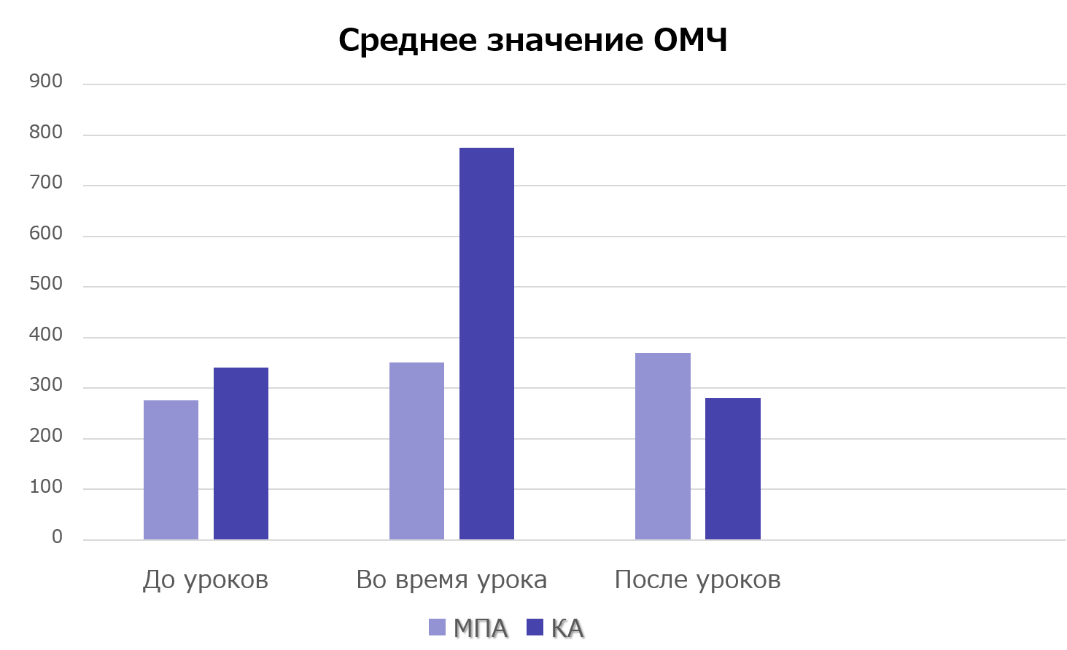

Схема 2.1 – Среднее значение ОМЧ на МПА и КА

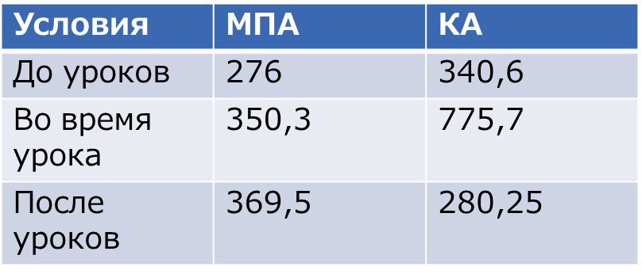
Таблица 7

Заключение
Из пункта 2.2 следуют два вывода:
- Во время проветривания воздух в помещении циркулирует, часть бактерий «покидает» кабинет, среда очищается.
- Рециркулятор влияет на микрофлору воздуха, однако недостаточно эффективно, ведь количество гемолитических штаммов не увеличилось и не уменьшилось при эксплуатации прибора.
Гипотеза подтверждена: при проветривании воздух становится более чистым, а рециркулятор лишь дополнительно обеззараживает его. По показателям микробной загрязненности воздух класса можно оценить как чистый, но наличие таких микроорганизмов, как гемолитический стрептококк, указывает на то, что в такой среде могут находиться возбудители некоторых инфекций.
В качестве дополнения составлена памятка о правильном проветривании помещения, предназначенная для учащихся и преподавателей (приложение 3). Памятка основывается на утверждении СанПиН 2.4.2.2821-10 "Санитарно-эпидемиологические требования к условиям и организации обучения в общеобразовательных учреждениях».

Приложение 1
Окраска по Граму. Инструкция
Оборудование: Микробиологическая петля, спиртовка или горелка, дистиллированная вода, фломастер, фильтровальная бумага, пинцет, карболовый раствор генциана фиолетового, раствор Люголя, 25 мл - 1 фл., водный раствор фуксина Циля, 2,5 мл - 1 фл.

Приложение 2
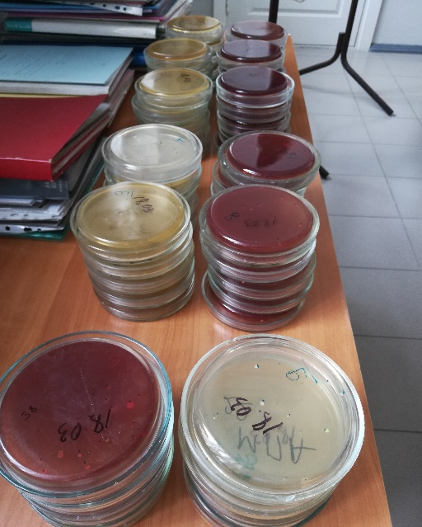
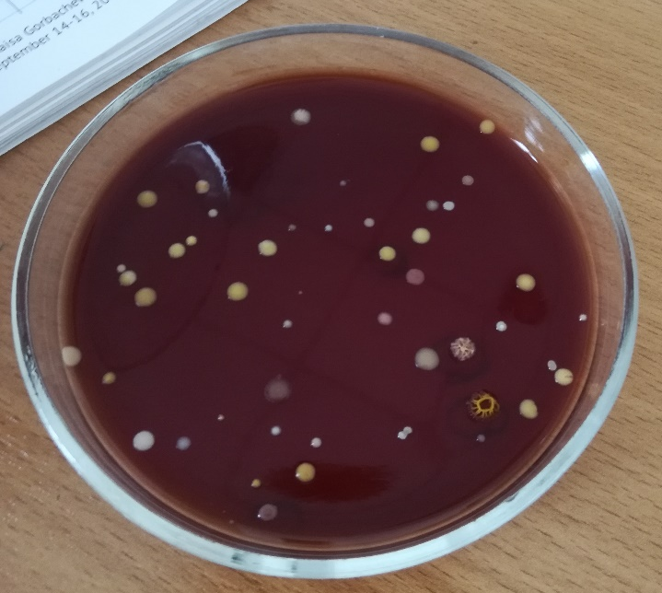
Фотографии

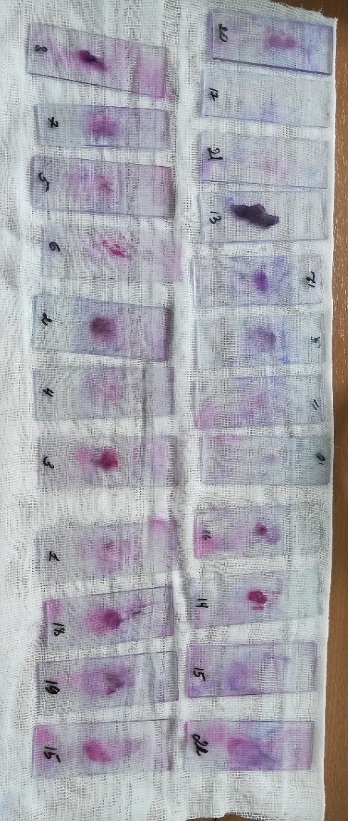
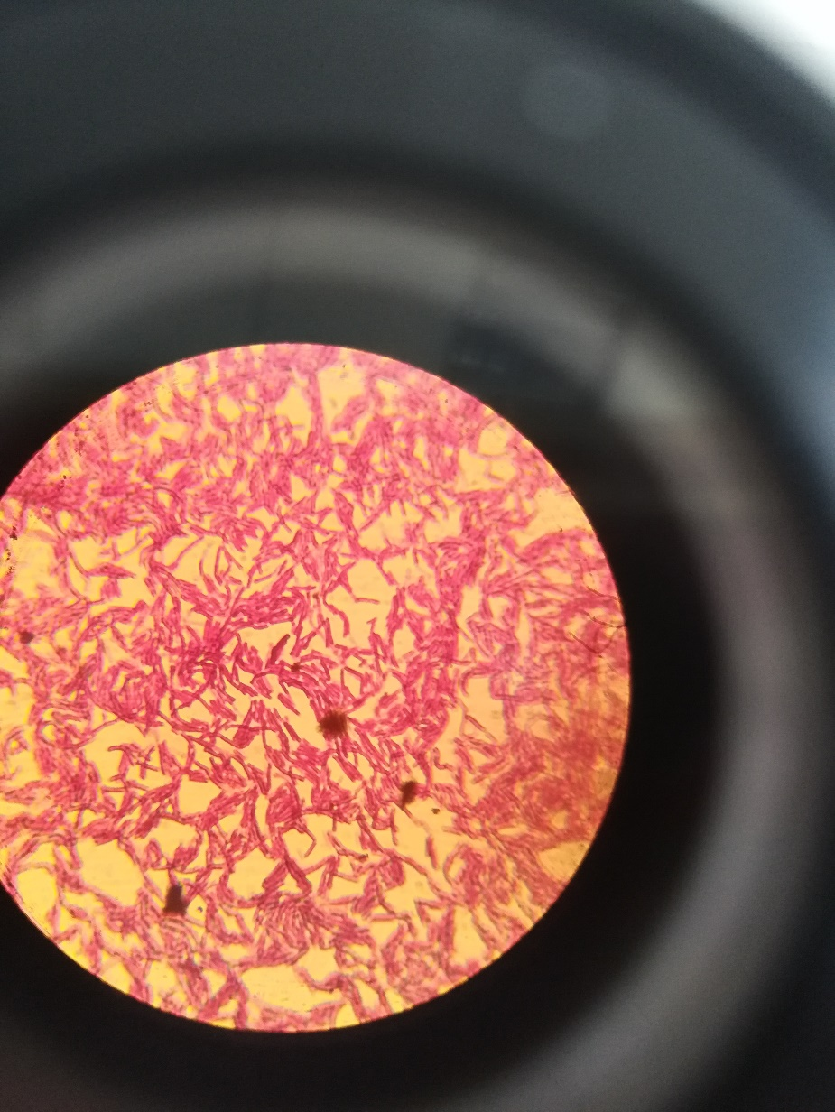
22 мазка сохнут
после
окраски
Палочки под микроскопом
Грибы на МПА
Множество колоний на КА
Чашки Петри
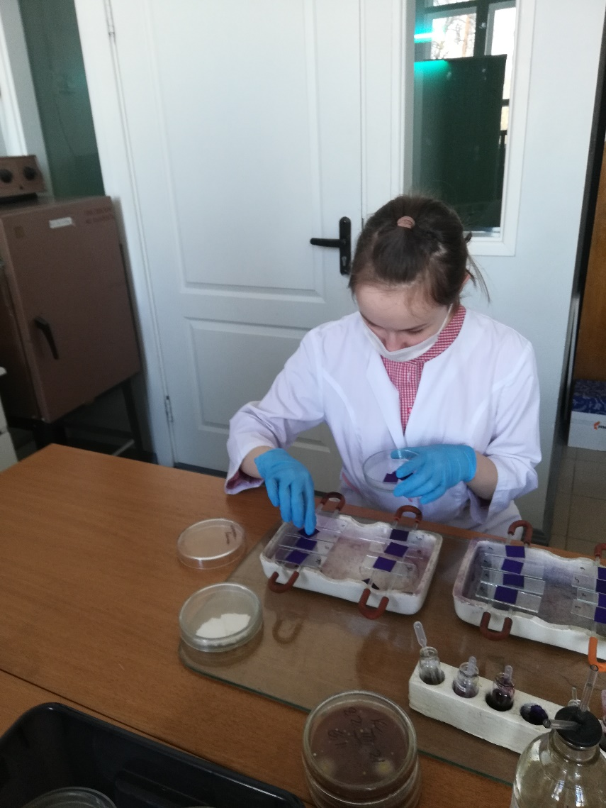
Приложение 2

Мукор на МПА

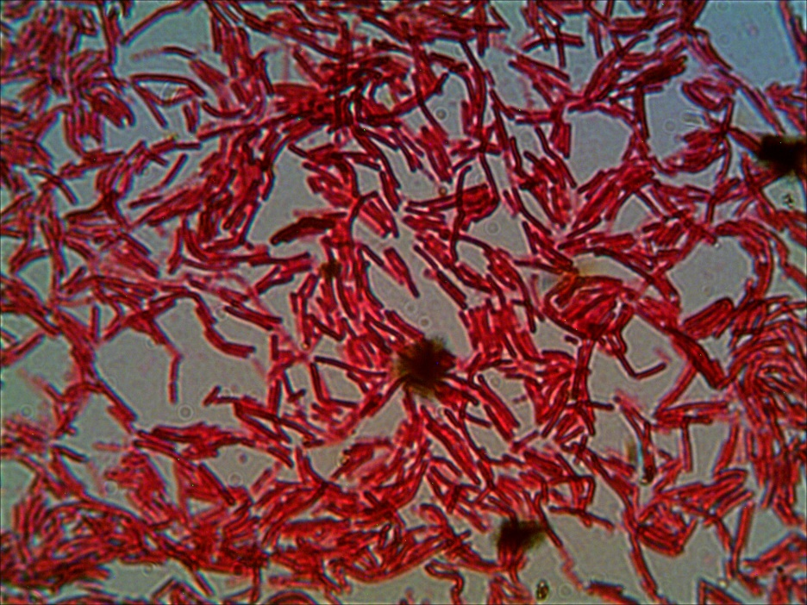
Окраска мазков
Сарцина на КА
Палочки под микроскопом
Приложение 3
Памятка с рекомендациями по микробному обеззараживанию воздушной среды
- После каждого урока необходимо проветривать помещение.
- По окончании уроков необходимо протирать дезинфицирующим раствором часто используемые поверхности (ручки дверей, окон, экраны, мониторы и т.п.).
- Один раз в неделю протирать столы, подоконники, стулья, поверхности шкафов.
- До начала уроков необходимо проветривать помещение в течение 15 минут.
Важно! Проветривать помещение нужно через открытое окно, а не через форточку. Необходимо также проводить сквозное проветривание (открыть окна и двери), когда людей нет в помещении.
Рекомендуемый тайминг проветривания при разной температуре
Температура  на улице, ˚C | Длительность проветривания, мин
 | Короткая перемена | Большая перемена
От +10 до +6 | 5 – 10 | 20 – 25
От +5 до 0 | 3 – 7 | 15 – 25
От 0 до -5 | 2 – 5 | 15 - 20
От -5 до -10 | 1 – 3 | 10 - 15
Ниже -10 | 1 – 1,5 | 5 – 10

Литература
- В.Д.Тимаков. Микробиология – 1973г.
- Д.Листер https://yandex.ru/images/search?text=Джозеф%20Листер%20британский%20хирург&img_url=http%3A%2F%2Fmicrobak.ru%2Fwp-content%2Fuploads%2F2018%2F01%2Flisterii-p3-768x981.jpg&rpt=simage&source=qa&stype=image&lr=117754
- Морфотипы бактерий. https://infourok.ru/prezentaciya-morfologiya-mikroorganizmov-stroenie-bakterialnoy-kletki-lekciya-3215561.html
- П.Н.Лащенков http://wiki.tsu.ru/wiki/index.php/Лащенков,_Павел_Николаевич
- Р.Кох https://yandex.ru/images/search?text=кохх%20роберт&pos=0&img_url=https%3A%2F%2Fupload.wikimedia.org%2Fwikipedia%2Fcommons%2Fthumb%2Fe%2Fef%2FRobert_Koch_%25286909161361%2529.jpg%2F440px-Robert_Koch_%25286909161361%2529.jpg&rpt=simage
- Сайт «MrМаркер». Презентация «Воздух». http://mrmarker.ru/p/page.php?id=13030
- Сайт «Альтернатива». Морфология и физиология микроорганизмов. https://alternativa-sar.ru/tehnologu/mikrobiologiya/vasyukova-a-t-mikrobiologiya-fiziologiya-pitaniya-sanitariya-i-gigiena/1945-1-1-4-morfologiya-i-fiziologiya-mikroorganizmov
- Сайт «Инфопедия». Анализ воздуха в помещении. https://infopedia.su/4x7896.html
- Сайт «МедУнивер». Первичная идентификация бактерий. Гемолиз. https://meduniver.com/Medical/Microbiology/343.html
- Сайт «МедУнивер». Санитарно-бактериологическое исследование. https://meduniver.com/Medical/Microbiology/863.html
- Сайт «МедУнивер». Экология микроорганизмов. Взаимоотношения бактерий. Миклофлора почвы, воды, воздуха. Роль микроорганизмов в круговороте веществ. https://meduniver.com/Medical/Microbiology/114.html
- Сайт «Офисмаг». Как и чем проводить дезинфекцию в помещениях? Какие средства дезинфекции подойдут для офиса, медицинских учреждений и торговых центров? https://www.officemag.ru/info/guide/index.php?ID=10808641#:~:text=Чем%20проводят%20дезинфекцию%2C%20зависит%20от,температурами%2C%20облучением%20и%20химическими%20растворами
- Схема работы рециркулятора. https://svetled53.ru/catalog/item/recirkulyator-mobilux-orb-6x30-s-tajmerom-narabotki-uf-lampy

